Jesus korsfästelse är mer omvälvande än vi någonsin förstått
Tom Wright

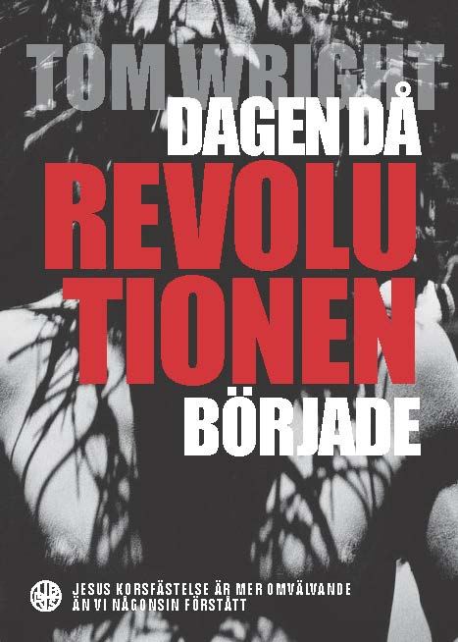
I sin nya bok Dagen då revolutionen började utmanar bibelforskaren Tom Wright återigen invanda kristna trosuppfattningar. Han hävdar att Jesus död på korset inte bara handlar om att frikänna oss från våra synder, utan att den faktiskt var starten på en revolution där Gud sjösätter det oerhörda projektet att upprätta och förnya hela sin skapelse.
Dagen då revolutionen började ger en storslagen bild av Jesus offer och dess fulla betydelse för den kristna tron. Med hjälp av sitt starka intellekt och sin stora kunskap slår Tom Wright på ett övertygande sätt fast detta: Jesus korsfästelse är mer omvälvande än vi någonsin har förstått.

”Jag uppskattade verkligen läsningen! Boken rekommenderas varmt. När den kanske viktigaste evangelikala bibelforskaren äntligen skriver sitt första systematiska studium av korset, då borde det leda till ett förnyat samtal om vad Nya testamentet faktiskt säger om korset. Inte minst bör vi ta Wrights kritik av det han kallar ’den hedniska tanken’ att en vred Gud måste straffa ett oskyldigt offer för att kunna förlåta, på allvar.”
/ Roland Spjuth, lärare på Örebro teologiska Högskola

Tom Wright räknas som en av Storbritanniens viktigaste kristna förkunnare och har skrivit en rad böcker – på svenska finns bland annat Ännu bättre och Helt enkelt kristen. Han är biskop emeritus i Anglikanska kyrkan, en av Storbritanniens ledande forskare på Nya testamentet och tjänstgör nu som professor vid University of St Andrews i Skottland.

Bokinfo:
Författare: Tom Wright
Bandtyp: Inbunden.
Format: 145x215, 450 sidor
Art.nr: 9789173875868

